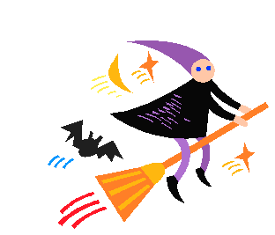

來参加…...化妝舞會吧！☺

